**Муниципальное автономное учреждение**

**дополнительного образования «Детская школа искусств»**

**(МАУ «Школа искусств»)**

**г. Когалым**

**Опыт применения метода**

**опережающего обучения**

**в классе фортепиано**

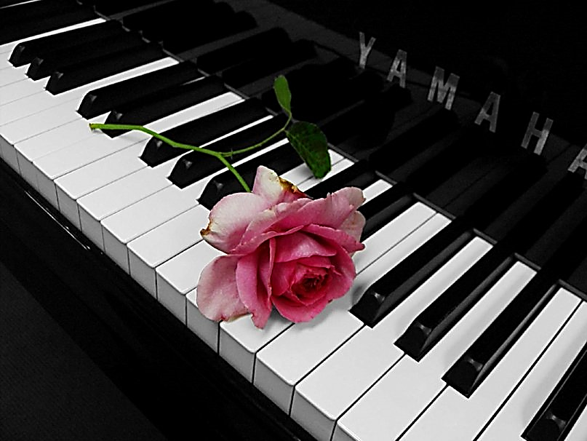

**Зинченко Эмилия Михайловна**

преподаватель

высшей квалификационной категории

по классу фортепиано

**2017 год**

Задолго до перехода на новые образовательные стандарты кризисная ситуация в исполнительских классах музыкальных школ и школ искусств была уже вполне очевидна. Процесс творческого развития в значительной степени затруднялся стереотипами в сознании педагога, инерцией и пугающей тенденцией отхода от лучших традиций музыкального образования, сложившихся за многие десятилетия в российской исполнительской школе.

Мириться с этим, конечно, не хотелось. Лично меня беспокоило еще и то, что знаний, полученных много лет назад в консерватории, становилось, зачастую, не достаточно. Уже имея определенный педагогический опыт, я, тем не менее, все больше ощущала некий цейтнот, «пробуксовку». Дети становились иными, менялась среда, в которой они теперь росли и формировались. Необходимо было искать новые подходы к обучению, к эстетике воспитания современного ученика-пианиста.

Стало очевидным, что для «оживления» процесса, особенно в работе с одаренными детьми, нужны нестандартные идеи, новые, более результативные технологии, способные не только улучшить качество воздействия на ученика, но и в значительной степени повысить его мотивацию к музыкальным занятиям.

Начать, конечно, следовало с себя, с собственного самообразования. Была намечена схема.

***Ежегодные планы самообразования,*** включающие темы:

* «Формирование комплекса исполнительских навыков, способствующих раннему, опережающему музыкальному развитию»;
* «Художественная составляющая в комплексе исполнительских навыков»;
* «Техническое развитие ученика-пианиста как важнейшее условие формирования исполнительского мастерства» и др.

Кроме того:

* участие в педагогических семинарах и круглых столах;
* обобщение опыта (проведение собственных мастер-классов);
* посещение выездных мероприятий, таких, как мастер-классы, творческие встречи с ведущими педагогами-музыкантами страны, концерты Лауреатов Международных конкурсов, аспирантов и преподавателей Московской Государственной консерватории им. П. И. Чайковского в городах Сургут, Нефтеюганск, Екатеринбург;
* изучение новинок методической литературы.

***Курсы повышения квалификации по темам:***

* «Теоретические и практические аспекты образования в сфере культуры»;
* «Современные методики обучения игре на фортепиано».

Учащиеся любого класса, а музыкально-инструментального, наверное, в особенности, – это всегда очень разный уровень, как общих музыкальных способностей, так и собственно пианистических. Поэтому, гибкий, ***личностно-ориентированный*** и ***дифференцированный*** подход позволяет добиться наибольшей эффективности в обучении и творческом становлении начинающего музыканта.

Проводя на протяжении многих лет работу по раннему выявлению музыкально одаренных детей, мне неоднократно пришлось сталкиваться с проблемой невольного сдерживания процесса развития некоторых учащихся. Для одаренных, талантливых детей рамками типовой программы становились фактором усредняющим, ограничивающим и сдерживающим динамику их развития. Нужна была программа, создающая предпосылки для более высоких музыкальных достижений таких учащихся. К счастью, в классе всегда были и есть дети, способности, заинтересованность и трудолюбие которых внушают оптимизм.

Ознакомление с принципами работы Валерия Брайнина и методики Софьи Лысенковой послужило для меня хорошим стимулом. Это не привело к попытке формального копирования метода, т. к., обучение музыкальному исполнительству все же процесс достаточно специфический, но очень помогло при выборе технологий для апробации собственного метода, в основе которого давно задумывался эксперимент. Впоследствии, я назвала его «***специальный обучающий эксперимент».***

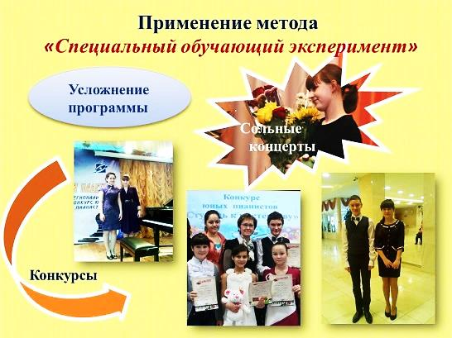Идея расширения рамок традиционной рабочей программы, посредством дополнения ее содержания элементами экспериментальности, положена в основу образовательной программы «МУЗЫКАЛЬНОЕ ИСПОЛНИТЕЛЬСТВО повышенный уровень (фортепиано)», предназначенной для работы на перспективу, с учащимися, имеющими хорошие и отличные музыкальные данные. Программа была написана мною в 2010 году и разработана на основе типовой (примерной) программы «Музыкальный инструмент (Фортепиано) для детских музыкальных школ и музыкальных отделений школ искусств». Она является составительской, адаптированной и содержит элементы авторства. Новизна программы заключается в дополнении ее ***методом опережающего, развивающего*** ***обучения***, в основу которого и положен ***специальный обучающий эксперимент***,включающий в себя:

* личностно-ориентированный подход;
* целенаправленное выявление учащихся, способных к музыкально-исполнительской профориентации;
* расширение и усложнение репертуара без снижения требований к качеству исполнения;
* активизация учащихся путем расширение спектра их творческой деятельности (участие в концертах, конкурсах, мастер-классах, практика сольных концертов);
* создание гармоничной развивающей среды, способной воспитать поколение нравственно и духовно зрелых, интеллектуально развитых людей.

Программа прошла апробацию в МАУ «Школа искусств» г. Когалыма. В ходе её реализации получены высокие результаты, она отмечена Грантом Главы города Когалыма. За 6 лет программа «Музыкальное исполнительство. Повышенный уровень» не только на практике показала целесообразность применения ее в ДШИ и ДМШ, но и сегодня, в условиях ФГТ, сохраняет свою актуальность:

* используется в работе с учащимися, 5-8 классов, планирующих свое дальнейшее профессиональное музыкальное образование, начавших обучение до перехода на новые образовательные стандарты;
* направленность программы соответствует требованиям ФГТ в вопросах выявления, поддержки и сопровождения одаренных детей, повышения качества начальной музыкальной подготовки и создания условий для подготовки наиболее способных детей кмузыкальной профориентации.

Как уже было сказано, дети все очень разные и одну и ту же информацию усваивают по-разному. Значит и обучение должно быть таким, при котором берутся во внимание индивидуальные особенности ребенка: мышление, проявление чувств, интересы, черты характера и пр. Определив потребности и возможности конкретного ученика, можно рекомендовать, какое направление в обучении ему наиболее подходит. И только затем я принимаю решение, как именно организовать его обучение.

В процессе знакомства с первоклассником, уже непосредственно работая на инструменте, яснее становится степень его одаренности – наличие обязательного комплекса, необходимого для успешного бучения игре на фортепиано. Это способности общие, музыкальные (слух, память, чувство ритма и др.) и специальные (пианистические).

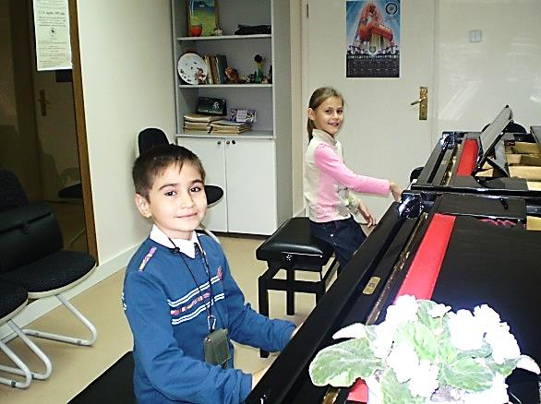И конечно, крайне важны мыслительные способности ученика, а именно, умение пользоваться всеми перечисленными качествамив комплексе. В процессе исполнения на инструменте даже простейших упражнений, крошечных мелодий перед учеником одновременно ставится несколько задач, каждую из которых, он должен осмыслить, а затем выработать и закрепить как ряд универсальных учебных действий. Например, в работе с нотным текстом – это комплекс «вижу, слышу, играю». В работе над техническими приемами – навык включения мышечной памяти. И так в каждом виде работы.

Занимаясь с маленькими детьми, я порой удивляюсь и восхищаюсь их сообразительностью и высокой приспособляемостью к новому для них виду деятельности. Назовем это хорошей обучаемостью. Таких детей не много, но они есть в каждом классе. К тому же если труд ребенка поддерживается в семье, хорошо организована его домашняя работа, когда маленький ученик знает не только слово «хочу», но и слово «надо» - тогда обучение становится стабильным, успешным и приносит радость.

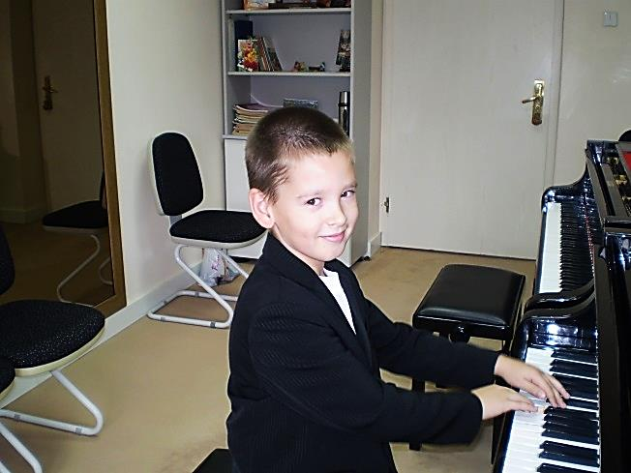К концу первого года работы с учеником уже определеннее можно судить об уровне его способностей. Показателем одаренности являются: природная податливость и гибкость пианистического аппарата, яркая эмоциональная отзывчивость (музыкальность), быстрота и точность реакций, непосредственность, музыкальная память и, конечно, уровень мышления, опережающий сверстников.

Перспективы дальнейшего музыкального развития таких детей я связываю с опережающим обучением, в частности – со ***специальным обучающим экспериментом***, ***основной принцип которого заключается в обучении на высоком уровне сложности, но с соблюдением меры трудности.*** И подчеркну, возможным это становится лишь когда:

* пианистический аппарат ребенка гибок от природы и приспособляемость его к инструменту происходит органично;
* уровень мышления ребенка значительно опережает сверстников;
* ребенок уже имеет определенные достижения в области концертной и конкурсной деятельности на школьном уровне.

Для меня в работе с одаренным учеником очень важно не идти «вслепую», а понимать ***особенности*** его мыслительной деятельности, что даст возможность активизировать и стимулировать процесс его обучения, подойти к ***опережению программы*** (уровень сложности на 1-2 класса выше, чем рекомендовано обычной программой) в рамках специального обучающего эксперимента, который предполагает:

* более смелое планирование – усложнение, как в техническом, так и художественном плане, репертуара без снижения требований к качествуего исполнения;
* активизация учащихся, посредством создания гармоничной развивающей среды и расширения спектра их творческой деятельности (участие в концертах, конкурсах, мастер-классах, практика сольных концертов).

Любой эксперимент - это целенаправленное наблюдение и приобретение опыта. В данном случае опыт показывает, что специальный обучающий эксперимент применим в работе с детьми, имеющими, как отличные, так и обычные музыкальные данные. Результаты применения данного экспериментального средства обучения подтверждают не только его целесообразность, но и универсальность. Особенность данного эксперимента заключается в том, чтобы развивать ***всех*** учащихся, но при этом учитывать индивидуальные особенности ***каждого***.

Такучащиеся класса, в работе с которыми был использован специальный обучающий эксперимент, сумели уже на 2-3 году обучения показать не только хорошие учебные результаты, но и отличились, участвуя в исполнительских конкурсах, в том числе и за пределами Когалыма:

* Короленко Юля, 2 класс – лауреат I степени Международного интернет-конкурса «Планета талантов» (г. Москва, 2013 г.);
* Азизова Гуля, 3 класс - лауреат I степени Международного интернет-конкурса «Планета талантов» (г. Москва, 2013 г.);
* Оруджова Назрин, 3 класс – лауреат III степени Международного интернет-конкурса «Планета талантов» (г. Москва, 2013 г.);
* Алимова Тамила, 2 класс – дипломант Открытого городского конкурса юных пианистов «Рояль собирает друзей» (г. Сургут, 2014 г.);
* Оруджова Назрин, 3 класс – дипломант Открытого городского конкурса юных пианистов «Рояль собирает друзей» (г. Сургут, 2014 г.);
* Алимова Тамила, 2 класс – дипломант I степени Международного интернет-конкурса «Поклонимся великим тем годам» (г. Москва, 2015 г.);
* Оруджова Назрин, 4 класс - лауреат III степени Международного интернет-конкурса «Поклонимся великим тем годам» (г. Москва, 2015 г.);
* Алимова Тамила, 3 класс – дипломант I степени Финала Международного интернет-конкурса «Планета талантов.» (г. Москва, 2016 г.);
* 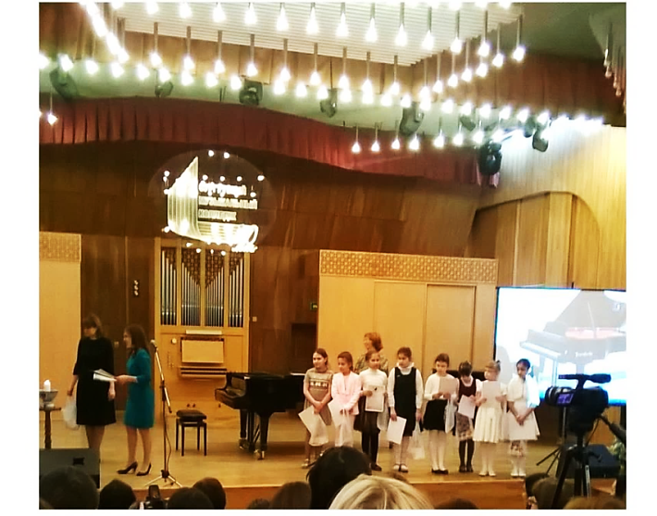Алимова Тамила, 3 класс – лауреат II степени Международного конкурса-фестиваля «Урал собирает друзей» (г. Екатеринбург, 2016 г.);
* Оруджова Назрин, 5 класс – лауреат I степени II Международного конкурса инструментальной музыки «Музыкальный калейдоскоп» (г. Нефтеюганск, 2015 г.);
* Оруджова Назрин, 6 класс – лауреат I степени Всероссийского конкурса юных пианистов им. Э Липович (г. Нижний Новгород, 2017 г.).

С момента знакомства с поступившим в мой класс учеником и начиная с ним работать, первостепенной задачей я ставлю следующее: заинтересовать каждого ребенка, влюбить его в музыку, увлечь процессом исполнительства на рояле.

Трудности обучения на высоком уровне сложности, конечно, неизбежны. Как же сохранить интерес ребенка в процессе каждодневных методичных, требующих сил, напряженного внимания и терпения занятий? Укрепить интерес ребенка к обучению я пытаюсь, связав его старания с определенным ***стимулом,*** которым могут послужить мотивы:

* проучить старательно пьеску и получить похвалу от родителей и преподавателя;
* хорошо позаниматься, и выступить на классном родительском собрании, школьном концерте, принять участие в конкурсе;
* быть старательным и внимательным к пожеланиям преподавателя, много трудиться и удивить всех, выучив сложное, но очень красивое музыкальное произведение и почувствовать себя мастером; и др.

Для ребенка очень важна помощь и поддержка семьи. Я не устаю убеждать родителей иметь не меньшее терпение и непременно поддерживать в своем ребенке веру, что у него, пусть не сразу, но обязательно все получится.

Конечно, ребенок по своим психологическим, возрастным особенностям не может трудиться как взрослый человек. Поэтому, видя его усталость, неспособность в какой-то момент сосредоточиться и преодолеть возникшее затруднение, я просто переключаю его внимание на какую-либо шутку или игру. И, помня слова Р. Шумана «Пусть цепь правил всегда будет обвита серебряной нитью фантазии», вызываю ребенка поговорить, немного вместе пофантазировать. Например, придумать сюжет к пьеске. Или – к этюду. Или даже к гамме! Очень важно не дать ученику заскучать и, уж тем более, погаснуть. Я стараюсь в сложной ситуации, беречь и поддерживать в ученике лучик интереса и любви к занятиям музыкой. Ведь только то, что делается с увлечением, дает наиболее положительные результаты.

Из опыта многолетней работы с детьми я могу сказать: ни что так не стимулирует и не окрыляет ученика, как успех***.*** Взаимопонимание с педагогом, психологический комфорт на занятиях, поддержка родителей – все это способствует успешному освоению и учебной программы, и стабильности в концертных выступлениях, ведет юного пианиста к творческому росту и создает ***ситуацию успеха***. Именно фактор успешности становится движущей силой раннего развития музыкальной одаренности и способствует более полному раскрытию потенциала личности ребенка.

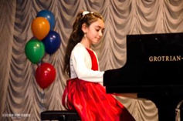 С чем конкретно связано для музыканта-исполнителя понятие успеха?

В этой статье мне не хотелось бы проводить разделяющую грань между классной работой пианиста и внеклассной. Такие формы работы, как концертные выступления, сольные концерты и конкурсы различного уровня при опережающем обучении становятся обязательными и целеполагающими. Участие в них имеет огромное значение для ребенка. *Именно* ***конкурсы,*** с их системой сравнительного оценивания,являются необходимой для музыканта «школой мужества», условием роста исполнительского мастерства, являются одной из форм целенаправленного выявления учащихся, способных к музыкально-исполнительской профориентации.

Даже одно только участие в конкурсах (не говоря уже о победах) стимулирует, воспитывает и зарождает серьезный интерес ребенка к фортепианному исполнительству. Ну, и, конечно, способствует такому немаловажному явлению, как здоровая ***конкуренция*** среди учащихся класса, когда средний ученик и слабый тянутся за сильным.

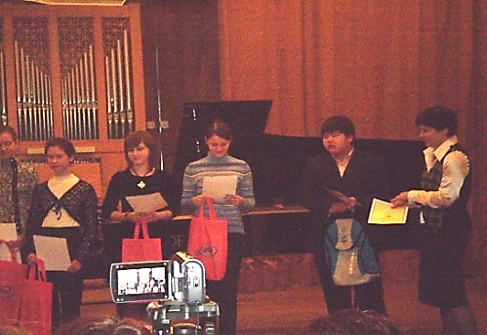***Всего*** за период с 2010 по 2016 год мною подготовлено 64 участника творческих конкурсов различного уровня. Из них 57 победителей и призеров:

* школьный уровень – 17 учащихся;
* муниципальный уровень – 4 учащихся;
* региональный уровень – 10 учащихся;
* окружной уровень – 1 учащийся;
* всероссийский уровень - 1 учащийся;
* международный уровень – 24 учащихся.

Кроме того, в рамках применением метода опережающего обучения подготовлено 6 ***сольных концертов учащихся класса*** (2010, 2011, 2012, 2013, 2015, 2017 г. г.).

Традиция сольных концертов учащихся класса зародилась в 2010 году и постепенно приобрела черты самостоятельной технологии перспективно - опережающего обучения.

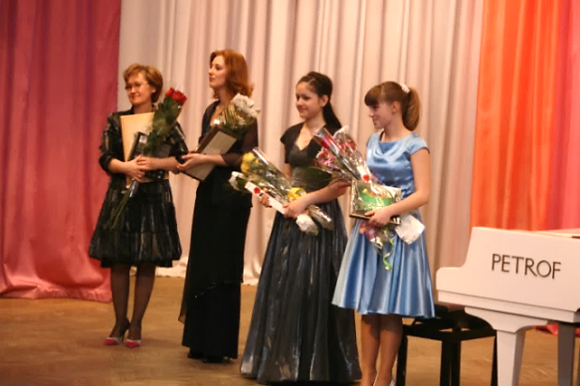 Сольный концерт – это серьезное творческое погружение, итог кропотливой учебной работы по накоплению и отшлифовке репертуара. Сольное выступление является отображением творческого потенциала личности учащегося через применение инновационной формы работы с одаренными детьми. Данная практика применяется мною в работе с учащимися преимущественно старших классов. Она позволяет совершенствовать исполнительские навыки, накапливать сценический опыт, и приобретают профессиональную значимость для учащихся, планирующих свое дальнейшее музыкальное образование.

«Школу» сольных концертов прошли следующие мои ученики: Молодцова Александра (лауреат окружных и дипломант Международных конкурсов, сегодня студентка II курса консерватории), Агаева Увайдат (лауреат Окружных и дипломант Международных конкурсов), Гареева Алина (лауреат Региональных, Окружных, Всероссийских и Международных конкурсов, сегодня студентка III курса Сургутского музыкального колледжа). В мае 2017 года состоялся сольный концерт ученицы 6 класса Оруджовой Назрин (дипломант Регионального, лауреат Всероссийского и Международных конкурсов).

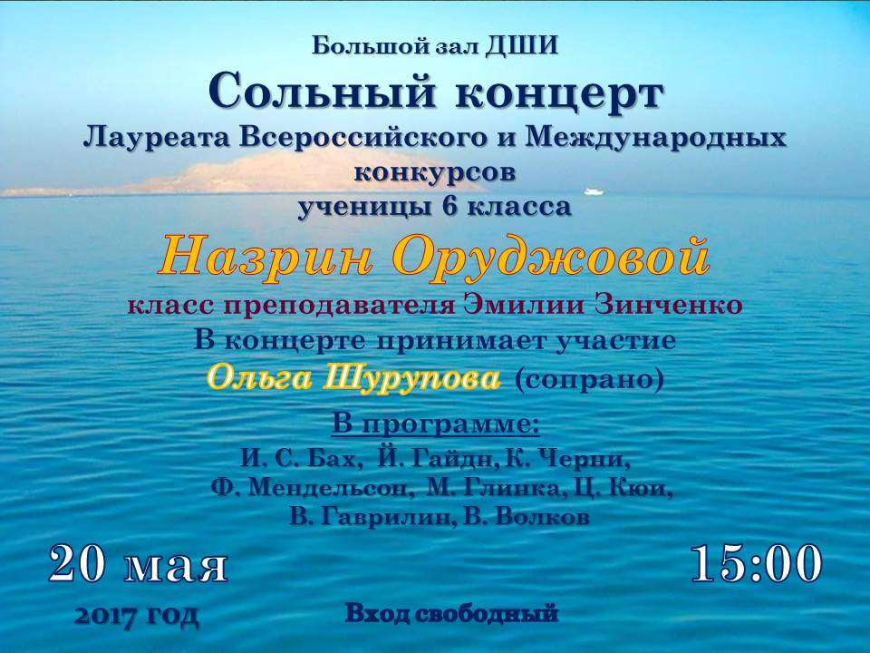

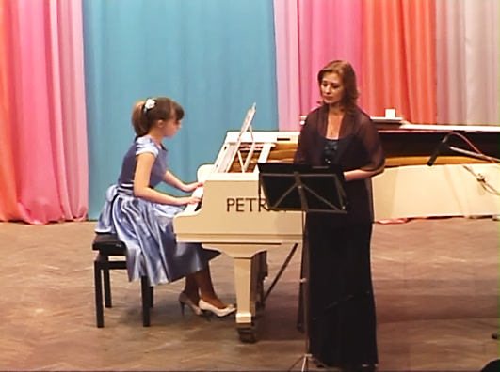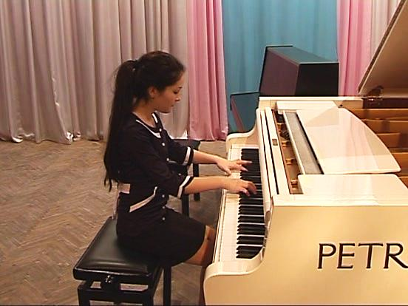

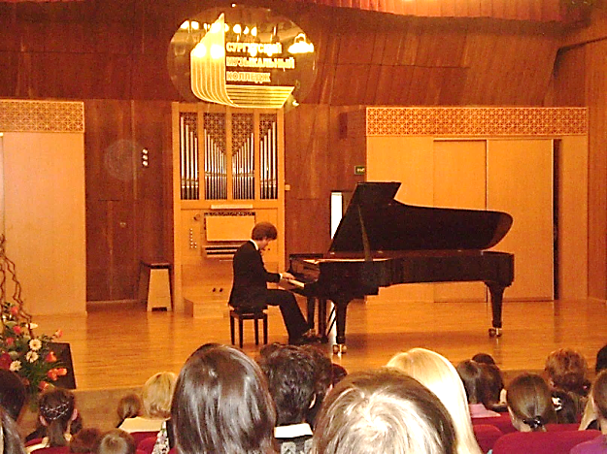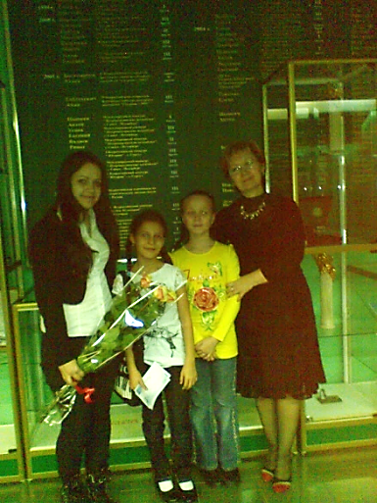Все эти достижения становятся возможны благодаря еще одному направлению в работе, которая на протяжении многих лет проводится с учащимися класса. Для развития и закрепления интереса ребенка к музыкальному искусству, к фортепианному исполнительству нужна ***развивающая среда***, творческий «климат», яркие эстетические впечатления. В отличие от больших городов, где есть возможность быть в гуще культурных событий (множество театров, художественных выставок, филармонических концертов и пр.) в маленьком городе, к сожалению, таких возможностей не много. И, тем не менее, выход всегда есть. В классе сложилась традиция «творческих командировок». Это поездки в г. Сургут с учащимися класса на концерты, мастер-классы и творческие встречи с выдающимися музыкантами-исполнителями, педагогами, аспирантами и профессорами Московской Государственной консерватории, института им. Гнесиных и других столичных музыкальных ВУЗов. Мои ученики неоднократно становились участниками мастер-классов педагогов Центра искусств для одаренных детей севера (г. Ханты-Мансийск) и МГК им. П. И. Чайковского.

Подобные мероприятия способствуют более эффективному приобщению воспитанников к миру классической музыки и служат отличной мотивацией к достижению новых творческих результатов.

Таким образом, можно сделать вывод: ***метод опережающего*** ***обучения*** – это, говоря современным языком, дорожная карта, направление в работе с использованием инновационных обучающих и развивающих средств. Опыт применения данного метода подтверждает его целесообразность, действенность и высокую результативность.

Результаты применения метода опережающего обучения можно проиллюстрировать размещенными в YouTube материалами конкурсных выступлений учащихся класса, ставших победителями и призерами Международных интернет-конкурсов:

1. Короленко Юля, 2 класс.
2. Азизова Гуля, 3 класс.
3. Оруджова Назрин, 3 класс.
4. Оруджова Назрин, 4 класс
5. Гареева Алина, 6 класс.
6. Гареева Алина, 7 класс (1).
7. Устименко Александр, 6 класс.
8. Гареева Алина, 7 класс (2).
9. Гареева Алина, 7 класс(3) .
10. Агаева Увайдат, 8 класс.

***Заключение***

На мне, как на преподавателе и наставнике, лежит большая ответственность за каждого, поступившего в мой класс ребенка. Я стараюсь установить с ним правильный контакт, завоевать его доверие и привить уважительное отношение к нашему совместному труду. Для меня крайне важно, чтобы фактор моего воздействия на ученика имел обратную связь. Я ***учу*** и ***учусь*** сама у этих маленьких человечков, и, чтобы лучше их понимать, пытаюсь смотреть на некоторые вещи их глазами. Я, имеющая немалый опыт, но все еще не знающая ответа на многие, многие вопросы, хочу и сама стать для моих дорогих учеников ***понятнее - х***очу, чтобы они, так же, как я, любили музыку.Думаю, что в моих силах сделать так, чтобы музыкальный инструмент их души был чутко настроен, а интерес к музыке не угас никогда.

«Я стараюсь беречь любовь ребенка к музыке, а интерес и любовь - это почти одно и то же. Нет интереса без любви, и нет любви без интереса» (А. Д. Артоболевская).

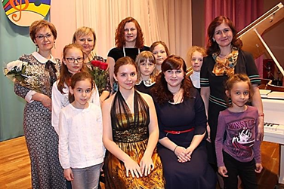

***Список использованных источников***

1. Ражников В. Три принципа новой педагогики в музыкальном обучении // Методологическая культура педагога-музыканта // М.. 2002.
2. Мндоянц А.А. Очерки о фортепианном исполнительстве и педагогике // М.. 2006.
3. Артоболевская А. Д. Личность ученика, в обучении. //Хрестоматия маленького пианиста/. — М.: Сов. Композитор, 1991–98.
4. Артюгина О. Н., Манжула О. Н. Формирование метода профессионального педагогического общения в классе фортепиано (на примере школы А. Д. Артоболевской) // Молодой ученый. - 2016. — №5.3.
5. Зинченко Э. М. Образовательная программа МУЗЫКАЛЬНОЕ ИСПОЛНИТЕЛЬСТВО повышенный уровень (фортепиано). – 2015.